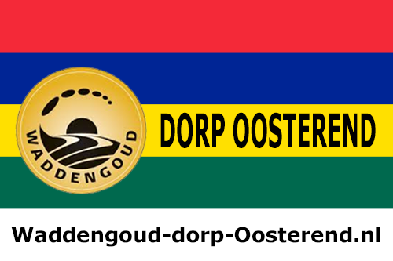

**Inhoud**

1.1 Inleiding

1.2 Doel

1.3 Werkwijze

1.4 evaluatie

2. Uitleg over het ontstaan van Burenplicht in een Buurtschap

3. Ruimtelijke Ordening

3.1 Huidige situatie

3.2 Knelpunten

3.3 Schema

4. Recreatie en Toerisme

4.1 Huidige situatie

4.2 Knelpunten

4.3 Wenselijke situatie

4.4 Schema

5. Landschap en milieu

5.1 Huidige situatie

5.2 Wenselijke situatie

5.3 Schema

6.1 Begroting

Bijlages : inventarisatie dorp

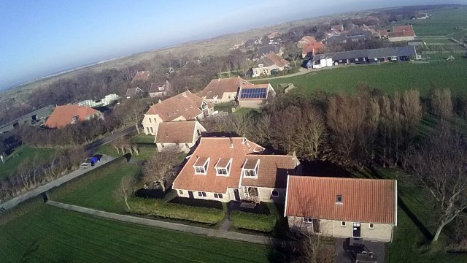

1.1 Inleiding

Oosterend is een klein dorp aan het eind van de hoofdweg van Terschelling.

Momenteel wonen er 77 volwassenen permanent in het dorp en zijn er 41 kinderen onder de 18 jaar; een uitermate ‘jonge’ populatie dus! Er zijn een aantal huizen die als tweede woning worden gebruikt en er zijn 1225+ logiesplaatsen.

De “Buren” met jaarlijks wisselende inderslui vertegenwoordigen de inwoners bij diverse zaken van algemeen belang.

De Burenplicht die hiermee nauw samenhangt wordt door de inwoners in ere gehouden.

Sinds 2006 is er een ondernemersstichting ‘Natuurlijk Oosterend’ die promotieactiviteiten organiseert en overlegt met andere ondernemerspartijen.

Sinds januari 2015 zijn 14 ondernemers in Oosterend officieel erkend met het keurmerk Waddengoud.

De Waddengoud uitgangspunten:- Er is een sterke verbinding met de omringende natuur- en het landschap (en die willen we verder versterken -We staan voor duurzaam ondernemen (en dat willen we op onze bedrijven versterken)-Het persoonlijk gastheerschap is groot (en dat willen we verder verbeteren)- We willen de kwaliteit in relatie tot de gast verbeteren- We willen de lokale netwerkeconomie versterken.

In samenwerking met Waddengoud is hieruit voortgekomen dat Oosterend – Terschelling het 1e Waddengoud dorp ter wereld wordt.

De officiële startdatum hiervoor is vrijdag 8 mei 2015

* 1. Doel

Een algemeen leefbaarheidsproject voor Oosterend, waarin vervlochten: ( plaatselijke ) economie, recreatie en toerisme, werkgelegenheid, energiebesparing, duurzaamheid, informatievoorziening, werkgelegenheid, ruimtelijke ordening.

* 1. Werkwijze

De 14 Waddengoud gecertificeerde ondernemers hebben zich verdiept in bovenstaande onderwerpen. In werkgroepjes word gekeken naar de kracht van de individuele kennis, om elkaar te versterken en samen de onderscheidende kracht van Oosterend in kaart te brengen.

Veel van de punten in dit projectplan vergen diepgaand onderzoek en actie. Mede gebruik makend van expertise van deskundigen. Samenwerking met diverse verenigingen, stichtingen en overheidsinstanties.

2. Uitleg over het ontstaan van Burenplicht in een Buurtschap

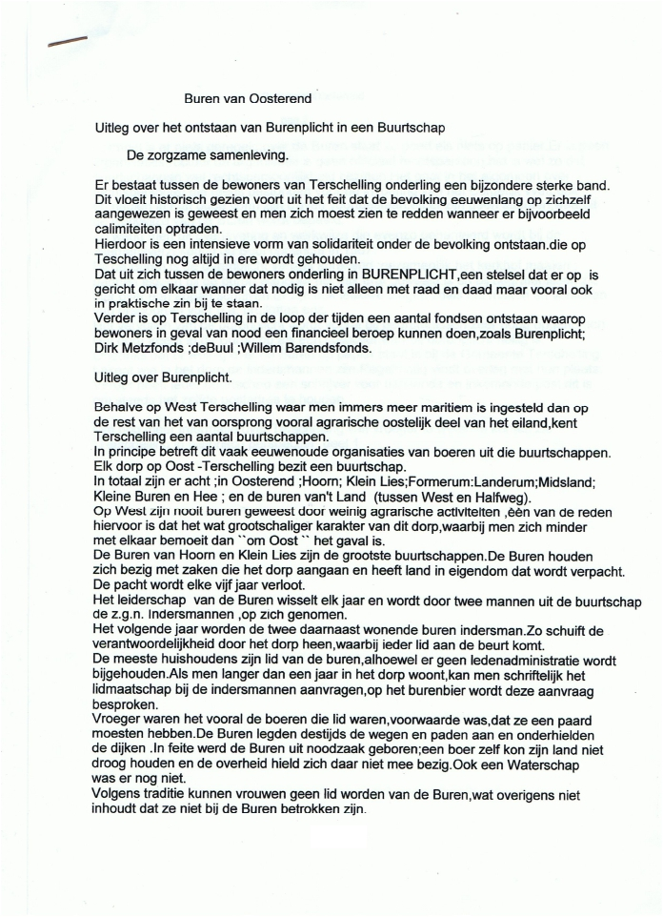

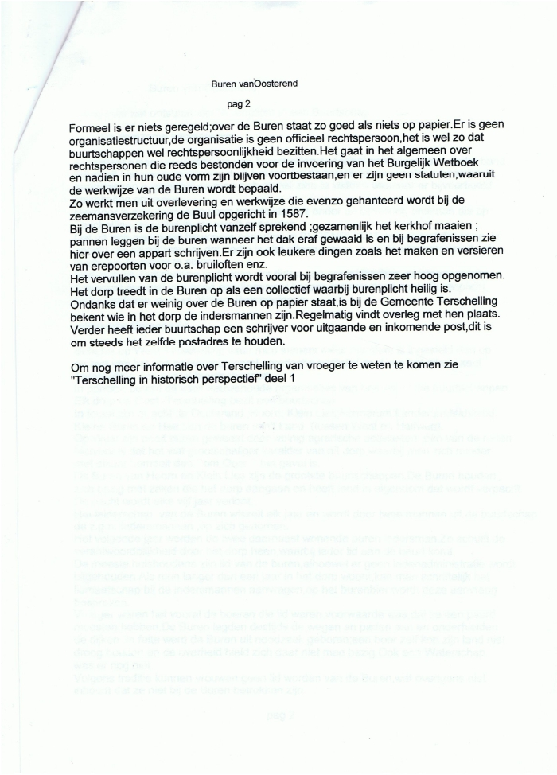

**3.** **Ruimtelijke Ordening**

**3.1** **Huidige situatie:**

*Het dorp tot nu toe*

Er is een inventarisatie gemaakt van de bebouwing en bewoning in Oosterend op

dit moment. Zie daarvoor de kaart in de bijlage.

Oosterend is het laatste dorp aan de hoofdweg. Aan het eind van deze hoofdweg begint Europees natuurreservaat De Boschplaat, zilt overstromingsgebied De Grie en het fietspad buitendijks. Achter de dwarsdijk, buitendijks, staan 2 boerderijen, één met woonbestemming en één kampeerboerderij.

De huizen staan voornamelijk in lintbebouwing waarbij de huizen aan de noordkant grenzen aan een elzensingelgebied (eigen projectplan) en de duinen, aan de zuidkant grenzend aan de polder. Er zijn ongeveer 40 woonhuizen met vaste bewoning met relatief veel jonge gezinnen. De huizen staan ruim opgezet en hebben veel grond om de deur. Tussen de huizen aan de noordkant van de weg en het duingebied ligt een populair fietspad. De strandtent is per auto en fiets te bereiken via de Badweg. De duinen zijn vrij toegankelijk en voor een deel wordt er begrazing door paarden toegepast in het voorjaar. Er zijn 4 agrarische bedrijven; 2 liggen in het dorp in de lintbebebouwing en 2 liggen daarbuiten. Bij uitbreiding hebben zij te maken met het aangrenzende Natura 2000 gebied.

**3.2** **Knelpunten***:*

• *Fietsen en wandelen*

Willen we meer fiets en wandelpaden? Waar dan? Wie onderhoud deze?

• *Rustbankjes, picknicktafels, prullenbakken + honden poepzakpanelen*

Er zijn meer rustplekken nodig in Oosterend en in de natuur van Oosterend. Bankjes en prullenbakken en honden poepzak panelen. Wie onderhoud deze?

• *Bereikbaarheid van het dorp*

Meer aandacht voor de e-auto + parkeren, arriva+ de bushokjes + invalide op/uitstap plaatsen,

• *Openbaar toilet en watertappunt, + bewegwijzering*

Omdat in het dorp de huidige horeca niet 24/7 open is gedurend ehet jaar is het wenselijk voor onze toerist om geebruik te kunnen maken van een openbaar toilet en watertappunt.

**3.3 Problemen/oplossingen 2015**

Onderwerp fietsen en wandelen Probleem onderhoud Oplossing samenwerking en overleg met gemeente en SBB Wie Femke en Annemiek

Onderwerp rustbankjes, picknick tafels en prullenbakken Probleem te weinig Oplossing financiële middelen zoeken,/samenwerken met SBB? Wie Femke en Annemiek

Onderwerp Bereikbaarheid van het dorp Probleem duurzaamheid/parkeren/frequentie van bereikbaarheid middels openbaar vervoer / ……………………….opknappen bushokjes / uitbreiden met 1 bushalte bij de wierschuur + 1 bushokje Oplossing overleg met e-auto, arriva en gemeente/financiële middelen zoeken/ Wie Femke en Annemiek

Onderwerp openbaar toilet en watertappunt Probleem niet aanwezig Oplossing overleg met gemeente/financiële middelen zoeken Wie Femke en Annemiek

**4.** **Recreatie en toerisme**

**4.1.** Huidige situatie

Oosterend als dorp is voornamelijk afhankelijk van het toerisme en de beleving.

Voor logies zijn er 1226 logiesplaatsen beschikbaar, voornamelijk in verbouwde boerderijen met een authentiek uiterlijk. Tjermelan is een klein vakantiepark met chalets en bungalows. Er zijn 3 kleinschalige campings, 3 restaurants, waaronder een strandtent, een huifkar- en rijpaardenbedrijf, een biologische kaasmakerij, een biologisch cranberrybedrijf, een biologische schapenkaasboerderij, een duurzame pluktuin en een strandbusbedrijf. Sinds de zomer van 2015 is Oosterend het eerste Waddengouddorp van Nederland; er zijn .... bedrijven gecertificeerd waarbij gastheerschap, kleinschaligheid, duurzaamheid en samenwerking de belangrijkste items zijn. Oeds Bijlsma is ambassadeur van Waddengouddorp Oosterend en heeft het dorp de Werelderfgoed-vlag uitgereikt. Er zijn momenteel weinig gebieden die deze vlag mogen voeren. Kort daarna is ook, door toedoen van een ondernemer uti Oosterend, het predicaat Dark Sky Park uitgereikt voor De Boschplaat. Hiervan zijn er enkele wereldwijd en de afwezigheid van lichthinder, dus de donkere omgeving, staat hierbij centraal.

Oosterend zet zich in om de toerist die rust, natuur, beleving, kleinschaligheid, persoonlijk contact en kwaliteit zoekt, het naar de zin te maken.

**4.2** **Knelpunten***:*

• De *Beleving*

Hoe brengen we ons dorp onder de aandacht. Vanaf thuis aan de wal tot aankomst op Terschelling tot in het dorp

• *Samenwerken onderling en met instanties*

Hoe dragen we de uniekheid van het dorp uit. Welke uitstraling geven we aan het dorp?

• D*oelgroepen?*

Kennen we onze doelgroepen?

• *informatievoorziening*

Bereiken we onze doelgroepen? Stemmen we af op deze doelgroepen?

Gebruiken we de juiste media? Internationaal toerisme?

**4.3 Problemen/oplossingen 2015**

Onderwerp de beleving Probleem Opstellen verhaal/bezieling/binding/beleving van Waddengouddorp… Oosterend Oplossing Een goede schrijver dit laten opstellen + vertalen naar Duits en Engels Wie?

Onderwerp samenwerken onderling en met instanties Probleem Onze krachten onderling zijn niet ( genoeg ) gebundeld Oplossing Waddengouddorp/Arrangementen/ onderlinge bedrijfskennis/ seizoensmarkt Wie Alle ondernemers en zo veel mogelijk betrokken/aangaande instanties

Onderwerp Doelgroepen Probleem In kaart brengen welke mogelijke toerist ons dorp wil bezoeken. Oplossing Putten uit bestaande informatie. VVV/Recron/ Duits/Belgisch/Aziatisch Wie Bianca?

Onderwerp Informatievoorziening Probleem Hoe bereikt Oosterend zijn toeristen Oplossing website/sociale media/flyers/pers/ meertaligheid/ Wie Roland, Arno en Daniëlle

**5.** **Landschap en milieu**

Het in Unesco werelderfgoed gelegen Waddengouddorp Oosterend heeft alle unieke karakteristieke kenmerken in een bijzondere belevenis.

Het wad is Werelderfgoed, de duinen vallen onder Natura 2000 en de polder heeft een bovengemiddeld aantal weidevogels en wordt daarbij door Vogelbescherming Nederland in het project Polderpracht gestimuleerd. Al deze gebieden bevinden zich op loopafstand van de bebouwing . Aan het eind van de hoofdweg begint Europees natuurreservaat De Boschplaat, zilt overstromingsgebied De Grie en het fietspad buitendijks. Oosterend heeft een goed toegankelijke badweg naar het brede strand. Diverse bedrijven en particulieren zijn bezig met duurzame initiatieven, zoals zonnepanelen, waterbesparing, speciale verlichting en biologische bedrijfsvoering. Twee bedrijven hebben het Green Key certificaat.

**5.2** **Knelpunten***:*

• Energiebesparing

Wat kan er gedaan worden om uitzonderlijk hierin te worden.

• *Samenwerken met instanties, uitstraling*

Welke samenwerkingsverbanden kunnen we aangaan met b.v., de waddenvereniging, Staatbosbeheer, Rijjkswaterstaat, Polderpracht, Stichting de Grië, Vogelbescherming, natuurmonumenten,

• Duurzaamheid

Hoe groen zijn wij? Wat stralen wij uit? Wat ziet/leest de toerist hiervan?

• *informatie voorziening*

Er is te weinig informatievoorziening. over energiebesparing, duurzaamheid en samenwerking , in verschillende talen.

**5.3 Problemen/oplossingen 2015**

Onderwerp Energiebesparing Probleem Te weinig collectieve kennis/kenbaarheid aan gegeven Oplossing samenwerken met e-auto / zonnepanelen collectief / windenergie?/zelfredzaamheid Wie Melis en Danielle

Onderwerp Samenwerking met instanties Probleem Hoe zorgen we ervoor en hoe laten we zien dat we samen tot dit unieke product ……………………….Oosterend komen Oplossing Arrangementen/info dagen / uitvoerige beschrijving via sociale media en website / ……………………….vrijwilligerswerk/ onderhoud / naleven / kruisbestuiving / vlaggenmasten/panorama ……………………….kijkers/elektrische strandrolstoel/ energiebesparende lantarenpalen//................... .Wie Alle ondernemers en instanties en overheden

Onderwerp Duurzaamheid Probleem Wat verstaat Oosterend onder Duurzaamheid en waar staan wij dan momenteel Oplossing In kaart brengen van de duurzaamheid van ondernemers en instanties Wie Melis en Danielle

Onderwerp informatievoorziening Probleem niet aanwezig Oplossing website vermelding/ meertalig/sociale media/ flyers/ informatiebord heden en ……………………….verleden Oosterend/duurzaamheid………………………………… Wie Roland, Arno en Daniëlle

De volgende instanties hebben inmiddels hun toezegging gedaan in een samenwerking / co-financiering met Stichting Natuurlijk Oosterend voor het Projectplan ter bevordering van de algemene leefbaarheid in Oosterend.

Staatsbosbeheer, Vogelbescherming, Gemeente Terschelling, Rabobank?, vrijwillige bijdrage lokale ondernemer in Oosterend

Plannen toekomst, fase 2 :

Dark Sky Park Boschplaat, Vogelkijkhut, Natuur info borden, duurzaamheid, energie, samenwerking en versterking met instanties .

|  |  |  |  |  |  |  |  |  |  |  |  |  |  |  |
| --- | --- | --- | --- | --- | --- | --- | --- | --- | --- | --- | --- | --- | --- | --- |
|  |  |  |  |  |  |  |  |  |  |  |  |  |  |  |
|  |  |  |  |  |  |  |  |  |  |  |  |  |  |  |
|  |  |  |  |  |  |  |  |  |  |  |  |  |  |  |
|  |  |  |  |  |  |  |  |  |  |  |  |  |  |  |
|  |  |  |  |  |  |  |  |  |  |  |  |  |  |  |